Uptime-Monitor – Einführung
Was hier gebaut wurde und wozu es gut ist – ohne Vorkenntnisse lesbar

Zu diesem Dokument. Es gibt zwei weitere Dokumente zu diesem Projekt: eine Projektdokumentation mit den Arbeitsschritten und eine Code-Dokumentation mit dem Programmtext. Beide setzen technisches Verständnis voraus. Dieses hier nicht. Fachbegriffe werden beim ersten Auftauchen erklärt, hinten steht zusätzlich eine Übersicht.

1. Das Problem
Eine Firma betreibt eine Website. Nachts um halb drei fällt sie aus. Ein Dienst hängt, ein Zertifikat ist abgelaufen, der Server ist überlastet. Niemand merkt es.
Am nächsten Morgen um neun ruft ein Kunde an und sagt, die Seite gehe nicht. Zu diesem Zeitpunkt ist sie seit sechseinhalb Stunden weg. Kunden haben es gemerkt, bevor die Firma es gemerkt hat.
Genau diese Lücke schliesst ein Uptime-Monitor: ein Programm, das die Website in kurzen Abständen selbst aufruft und Alarm gibt, wenn sie nicht antwortet.

2. Was das Werkzeug tut
Alle 60 Sekunden ruft es jede eingetragene Adresse auf – so, wie ein Browser es tun würde. Dabei hält es zwei Dinge fest: ob eine Antwort kam, und wie lange sie gebraucht hat.
Aus dem Ergebnis leitet es drei mögliche Zustände ab:
- Alles in Ordnung. Die Seite hat normal geantwortet.
- Die Seite antwortet, aber mit einem Fehler. Der bekannteste ist „Seite nicht gefunden“. Der Server läuft, die Anwendung darauf hat ein Problem.
- Gar keine Antwort. Server aus, Netzwerk unterbrochen, Adresse existiert nicht. Ein grundsätzlicheres Problem.
Diese Unterscheidung ist der eigentliche Nutzen. Sie beantwortet die erste Frage jeder Störung: Wen muss ich anrufen? Bei Fall zwei den Anwendungsverantwortlichen, bei Fall drei den Netzwerk- oder Serververantwortlichen.

Die gemessene Zeit ist ebenfalls eine Information
Wenn ein Aufruf scheitert, wird auch festgehalten, wie lange es bis zum Scheitern gedauert hat. Nach drei Hundertstelsekunden heisst: Es ging gar nicht erst los, die Adresse war unbekannt. Nach fünf Sekunden heisst: Die Verbindung stand, aber es kam nie eine Antwort. Zwei verschiedene Ursachen, zwei verschiedene Zuständige.

3. In acht Schritten entstanden
Das Projekt wurde bewusst in Stufen gebaut. Jede Stufe löst ein Problem, das die vorherige aufgeworfen hat.

Schritt 1 – Eine Adresse abfragen
Neun Zeilen Programmtext. Eine fest eingetragene Adresse aufrufen, Ergebnis auf dem Bildschirm ausgeben. Fällt die Seite aus, stürzt das Programm ab.

Schritt 2 – Adressen und Programm trennen
Die zu prüfenden Adressen stehen nun in einer eigenen Datei. Der Grund ist praktischer Natur: Wer eine Adresse ändern will, soll nicht den Programmtext anfassen müssen. Ausserdem schreibt das Programm seine Ergebnisse jetzt mit Zeitstempel mit, statt sie nur kurz anzuzeigen.

Schritt 3 – Fehler unterscheiden
Hier entsteht die Dreiteilung aus Kapitel 2. Vorher war jeder Fehler gleich, jetzt sagt das Programm, um welche Art Problem es sich handelt.

Schritt 4 – Automatische Selbstprüfung
Das Programm bekommt Tests: kleine Zusatzprogramme, die prüfen, ob es noch richtig rechnet. Sie laufen in einer Zehntelsekunde und ohne Internetverbindung – die Antwort der Website wird dabei künstlich nachgestellt.
Der Nutzen: Wer später etwas ändert, merkt sofort, wenn er dabei etwas anderes kaputtgemacht hat. Ohne Tests fällt so etwas oft erst Wochen später auf.
Damit das überhaupt möglich war, musste das Programm umgebaut werden – von einem durchlaufenden Ablauf zu einzeln aufrufbaren Bausteinen. Dieser Umbau hat das Verhalten nicht verändert, war aber die Voraussetzung für alles Weitere.

Schritt 5 – Als Systemdienst betreiben
Bisher musste das Programm von Hand gestartet werden. Jetzt übernimmt das Betriebssystem: Es startet den Monitor beim Hochfahren, überwacht ihn und startet ihn neu, falls er abstürzt. Ein Monitoring, das man erst starten muss, ist kein Monitoring.

Schritt 6 – In einen Container packen
Ein Container ist ein Paket, das nicht nur das Programm enthält, sondern auch alles, was es zum Laufen braucht. Der bekannte Satz „auf meinem Rechner läuft es aber“ wird damit gegenstandslos: Das Paket bringt seine Umgebung mit und verhält sich überall gleich.

Schritt 7 – Automatische Prüfung bei jeder Änderung
Bei jeder Änderung startet auf einem fremden Rechner automatisch eine Prüfung: Tests ausführen, Paket bauen. Der Fachbegriff dafür ist Pipeline.
Wichtig ist, worauf dabei geprüft wird: nicht ob es beim Entwickler läuft – das weiss er selbst. Sondern ob es auf einem Rechner läuft, der nichts über ihn weiss. Damit ist bewiesen, dass alles Notwendige tatsächlich abgelegt wurde und nichts nur lokal existiert.

Schritt 8 – Messwerte statt Textmeldungen
Bis hierhin schrieb das Programm Text, den ein Mensch lesen kann. Jetzt stellt es zusätzlich Zahlen bereit, die eine Auswertungssoftware abholen kann. Aus Zahlen lassen sich Verlaufskurven, Schwellwerte und automatische Alarme bauen – aus Textzeilen nicht.
Beispiel: „Die Antwortzeit ist über zwei Wochen von 0,2 auf 1,8 Sekunden gestiegen“ ist eine Aussage, die man nur aus Zahlen gewinnt. Und sie warnt, bevor etwas ausfällt.

4. Warum so viel Aufwand für ein kleines Programm?
Das Programm selbst ist bewusst einfach gehalten. Der Aufwand steckt in dem, was darum herum liegt: Tests, Container, automatische Prüfung, Messwerte.
Ich stelle mir die Fragen: Wie kommt die Software auf den Server? Wie merkt man, dass sie läuft? Was passiert, wenn jemand etwas ändert? Wer kann nachvollziehen, was wann getan wurde?
Ein bewusst kleines Programm hat den Vorteil, dass es beim Lernen nie im Weg steht. Der Blick bleibt auf dem Drumherum, und genau darum ging es.

5. Wie das in der Praxis aussieht
Ein Beispiel, das den Nutzen deutlicher macht:
Ein IT-Dienstleister betreut 40 Kunden. Jeder hat eine Website, ein Kundenportal, einen Mailserver. Zusammen rund 150 Adressen, die überwacht werden. Der Dienstleister hat vertraglich zugesagt, Störungen innerhalb von 30 Minuten zu bemerken.
Auf einem Server liegt eine Datei mit allen 150 Adressen. Ein neuer Kunde kommt dazu. Es gibt zwei Wege, ihn einzutragen.
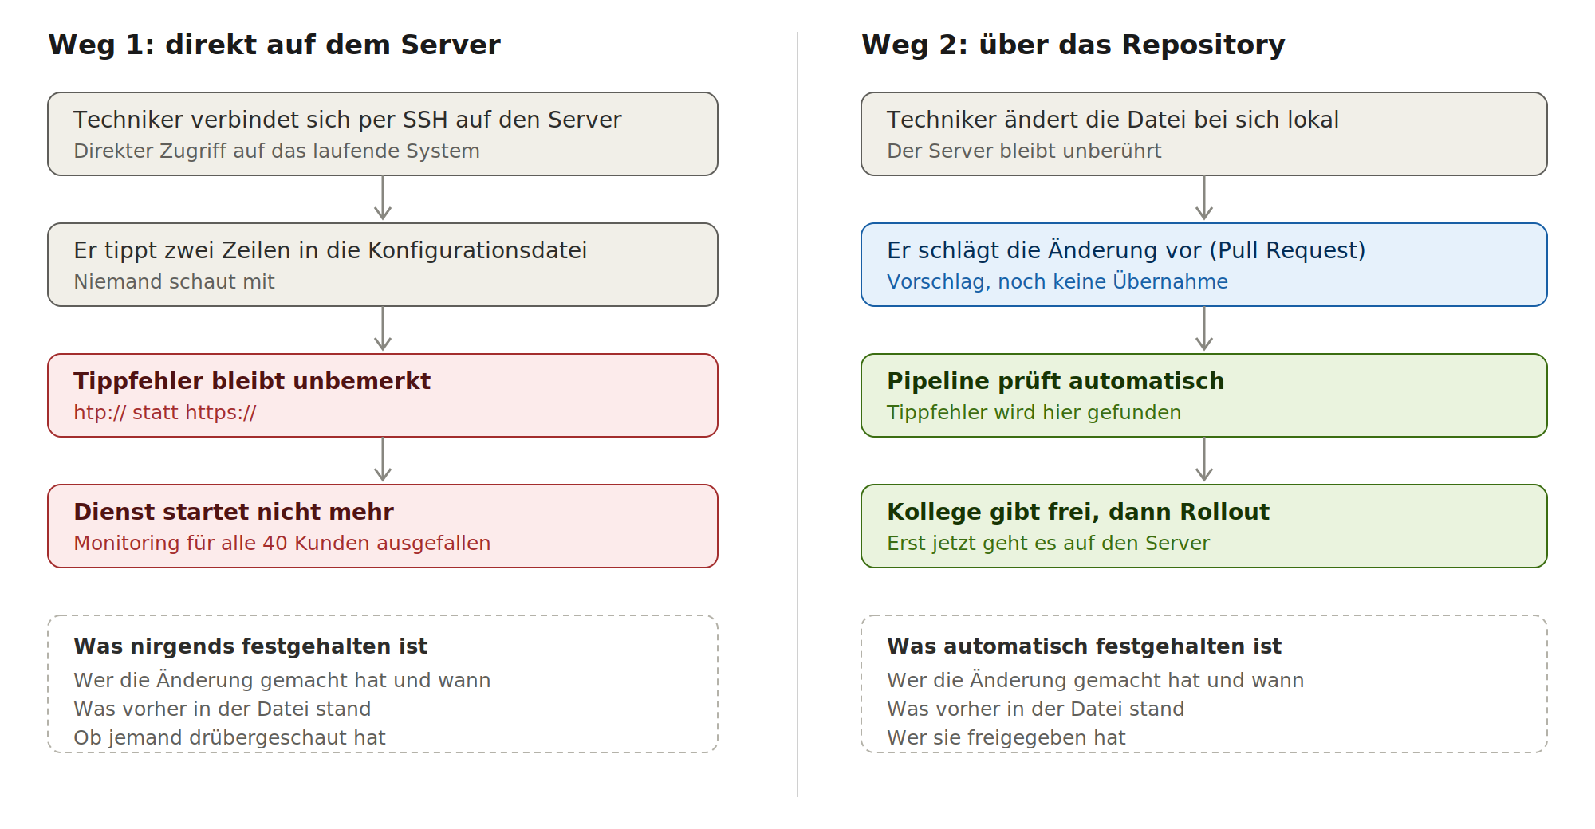
Dieselbe Änderung, zwei Wege & zwei sehr unterschiedliche Folgen bei einem Tippfehler.

Weg 1 – direkt auf dem Server
Ein Techniker verbindet sich mit dem Server, öffnet die Datei, tippt zwei Zeilen dazu, speichert, startet den Dienst neu. Fünf Minuten, fertig.
Das funktioniert. Aber nichts davon wird festgehalten: nicht wer es getan hat, nicht wann, nicht was vorher dastand, und niemand hat es gegengelesen.
Und wenn er sich vertippt – htp:// statt https:// – startet der Dienst nicht mehr. Dann ist das Monitoring für alle 40 Kunden ausgefallen. Wegen eines Buchstabens, den niemand geprüft hat. Und weil das Monitoring selbst weg ist, meldet es diesen Ausfall auch nicht.

Weg 2 – über das Repository
Die Datei liegt nicht mehr auf dem Server, sondern in einer gemeinsamen Ablage mit Versionsgeschichte – einem Repository.
Der Techniker ändert die Datei bei sich, nicht auf dem Server. Dann schlägt er die Änderung offiziell vor. Die automatische Prüfung aus Schritt 7 startet und schaut sich die Datei an: Ist sie formal gültig? Sind die Adressen richtig geschrieben? Der Tippfehler fällt hier auf – auf einem Testsystem, wo er niemandem schadet.
Erst wenn die Prüfung sauber ist und ein Kollege die zwei Zeilen gegengelesen hat, geht die Änderung auf den Server.
Im ersten Fall wird der Fehler erst bemerkt, wenn er bereits Schaden angerichtet hat. Im zweiten Fall wird er gefunden, bevor er irgendwo ankommt.
Dazu kommt die Nachvollziehbarkeit. Fragt in einem Jahr jemand „seit wann überwachen wir dieses Portal und wer hat das eingerichtet?“, steht die Antwort schwarz auf weiss in der Versionsgeschichte. Sonst liegt sie in der Erinnerung eines Kollegen, der möglicherweise nicht mehr im Unternehmen ist.

Was das mit dem kleinen Projekt zu tun hat
Im Verlauf des Projekts trat dieselbe Situation im Kleinen auf. Die Betriebskonfiguration des Dienstes lag ausschliesslich auf dem Entwicklungsrechner – nirgends sonst. Wäre der Rechner ausgefallen, hätte sie aus dem Gedächtnis rekonstruiert werden müssen.
Sie wurde daraufhin ins Repository übernommen. Derselbe Schritt wie beim Dienstleister, nur zwei Grössenordnungen kleiner – und aus demselben Grund.
Was nicht in der Ablage steht, existiert nur in jemandes Gedächtnis.

6. Begriffe
Begriff | Was gemeint ist
Uptime | Die Zeit, in der ein Dienst verfügbar ist. „Uptime-Monitor“ = Verfügbarkeitsüberwachung.
Statuscode | Eine Zahl, die jede Website bei einem Aufruf mitschickt. 200 heisst in Ordnung, 404 nicht gefunden, 500 Fehler auf dem Server.
Log | Eine fortlaufende Mitschrift mit Zeitstempel. Wie ein Fahrtenbuch für Software.
Test | Ein kleines Zusatzprogramm, das prüft, ob das Hauptprogramm noch richtig arbeitet.
Systemdienst | Ein Programm, das das Betriebssystem selbst startet und überwacht – im Hintergrund, ohne dass jemand eingeloggt sein muss.
Container | Ein Paket aus Programm und kompletter Betriebsumgebung. Läuft überall gleich.
Repository | Eine gemeinsame Ablage für Dateien mit vollständiger Versionsgeschichte. Jede Änderung bleibt nachvollziehbar.
Pipeline | Eine automatische Prüfstrecke, die bei jeder Änderung anspringt und Tests ausführt.
Metrik | Ein Messwert als Zahl, den eine Auswertungssoftware regelmässig abholt.
Prometheus | Verbreitete Software, die solche Messwerte einsammelt, speichert und daraus Alarme auslöst.

7. Was das Projekt zeigt
Das Werkzeug selbst ist klein. Was es belegt, ist der vollständige Weg von einer Programmidee zu einem überwachten, dokumentierten und nachvollziehbaren Dienst:
- Programmierung – in Python, mit sauberer Behandlung von Fehlerfällen
- Automatisierte Tests – damit Änderungen nicht unbemerkt etwas kaputtmachen
- Linux-Betrieb – als Systemdienst, mit Selbstheilung nach Abstürzen
- Containerisierung – lauffähig unabhängig vom einzelnen Rechner
- Automatische Prüfstrecke – jede Änderung wird geprüft, bevor sie zählt
- Überwachbarkeit – Messwerte für Auswertung und Alarmierung
- Dokumentation – damit andere den Aufbau nachvollziehen und wiederholen können

Die Reihenfolge ist dabei kein Zufall. Jeder Schritt beantwortet eine Frage, die der vorherige aufgeworfen hat – und genau darin liegt der Lerneffekt.

